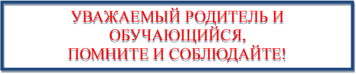  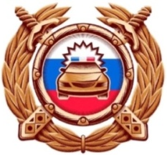  Гражданин, не достигший возраста 18 ЛЕТ – несовершеннолетний, не имеет права управлять транспортным средством, как автомобилем, так и мотоциклом!  Право управления автомобилем наступает С ПОЛНЫХ 18 ЛЕТ и при наличии водительского удостоверения на соответствующую категорию транспорта. С водительским удостоверением необходимо иметь при себе: страховой полис ОСАГО, Свидетельство о регистрации транспортного средства.  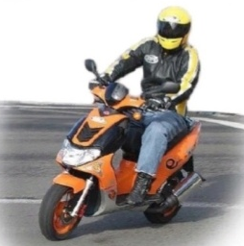  К управлению мототранспортом есть конкретные требования, в зависимости от категории:  к категории «М» - МОПЕДЫ И СКУТЕРЫ с двигателем до 50 кубов;  к категории «А1» - МОТОРОЛЛЕРЫ И ЛЕГКИЕ МОТОЦИКЛЫ с объемом двигателя от 50 до 125 кубов – ПРАВО УПРАВЛЕНИЯ С ПОЛНЫХ 16 ЛЕТ!  Мототранспорт категории «А» объём двигателя более 125 кубов - ТОЛЬКО С 18 ЛЕТ!  При управлении мототранспортом всех категорий иметь при себе: водительское удостоверение соответствующей категории, страховой полис ОСАГО, Свидетельство о регистрации транспортного средства, защитный шлем, специальную защитную экипировку: налокотники, наколенники и светоотражающие элементы на одежде! |  |  | 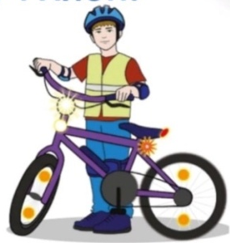  УПРАВЛЕНИЕ ВЕЛОСИПЕДОМ:  На дорогах общего пользования, управлять велосипедом, разрешается с 14 лет, с соблюдением Правил Дорожного Движения! Необходимо быть в шлеме, иметь специальную защитную экипировку, как и для мотоциклов.  Транспорт категории СИМ - Средства индивидуальной мобильности - САМОКАТЫ, ЭЛЕКТРОСАМОКАТЫ, СКЕЙТБОРДЫ, ЭЛЕКТРОСКЕЙТБОРДЫ, РОЛИКОВЫЕ КОНЬКИ.  На дороги общего пользования, на них выезжать строго запрещено!  ОТВЕТСТВЕННОСТЬ ЗА НАРУШЕНИЯ ПДД:  1.Управление транспортным средством без водительского удостоверения - статья 12.7 КоАП РФ - административный штраф от 5 тысяч до 15 тысяч рублей!  1.1 За повторное нарушение - штраф от 50 до 100 тысяч!  2.Управление Транспортным средством в состоянии опьянении без водительского удостоверения, - статья 12.8 ч.3 КоАП РФ, - административный штраф 30 тысяч рублей!    Административная ответственность в отношении несовершеннолетних наступает С 16 ЛЕТ с привлечением к ответственности и родителей за отсутствие родительского контроля и надзора и за допущения к управлению транспортом несовершеннолетнего ребенка.  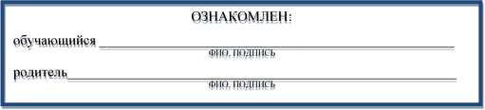  С уважением,  Госавтоинспекция по Кугарчинскому району

